外宾来访接待：

1. **接待申请**功能中，选择**来访时间**时，建议只显示未来时间，过去的时间无法选择，以免误操作

2.**国别选择**的下拉框里国家排序混乱，无法手动输入不存在列表中的国家。

3. **“经费来源”**一项中，建议变成选择题，包含“外方付费”“我方付费”。在“我方付费”中，增加填写项，填经费编号

4. 建议在**备注**中补充内容：我校需要出席的其他人员

建议如果点选邀请校领导后，备注栏中自动生成“校领导： ，由填写者自己补充

5. **随行人员**不是必填字段，存在一人来访的情况。

6. 接待申请导出的PDF表中，没有选择学术讲座时，也会出现“**演讲题目**”这一项。

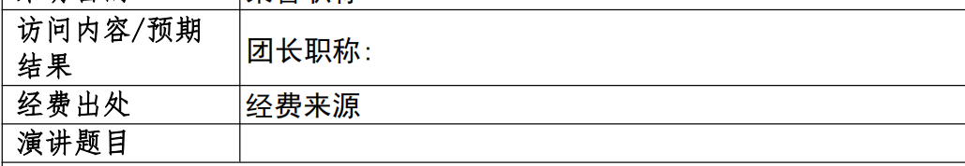

**7.保存**之后，出现如下画面，点击确定没反应，必须点击右上角关闭才能关掉对话框。其他弹出对话框也是这种情况。

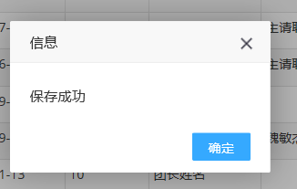

8. 如选择“校级接待”，则“主请人”一项无法填写。但在导出的申请表上依然有这一项，显示空白，会造成误解是没填。建议或者更改PDF生成条件。

9. 来访申请、审批及总结三个页面排序，建议增加填写时间的排序，方便查找。

11. 接待申请的查询功能中，只能鼠标点击“查询”，无法回车查询。建议增加回车查询

12. 接待申请的查询功能中，查询完某项后，没有返回列表的地方。点击上方导航条“来访接待申请”变成空白页

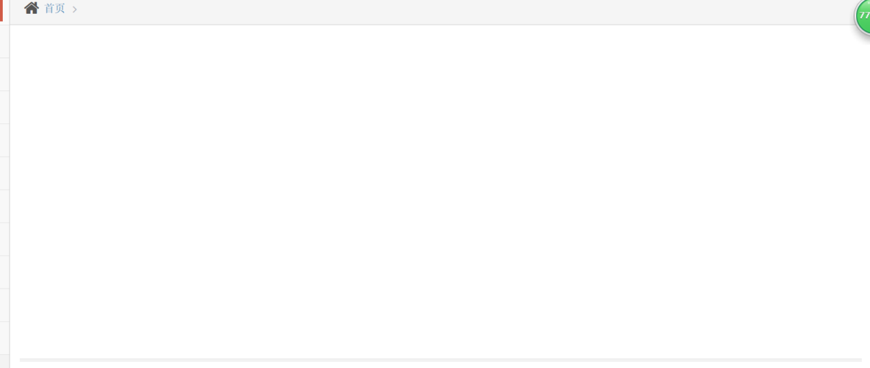

13.“接待审批”功能中，“退回”功能点击后建议增加对话框，输入退回原因。以后是否能实现此系统中线上审批功能，类似我校OA程序。

14. “来访接待总结”功能中，访问成果，只需要将对话框颜色高亮提示，此部分文字内容可以删掉。

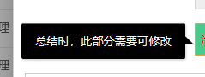

15. 整个“外宾来访接待”一项的上方导航条，“首页”及各分项链接功能不好用，无跳转



16.添加信息里面的“团长国籍”“团长出生日期”及随行人员里面的“国籍”难以准确掌握，建议改成选填。

17.在申请，审批和总结中，加入删除条目的选项，避免填写错误，无法删除。